|  |
| --- |
| Déploiement d’OS avec WDS |

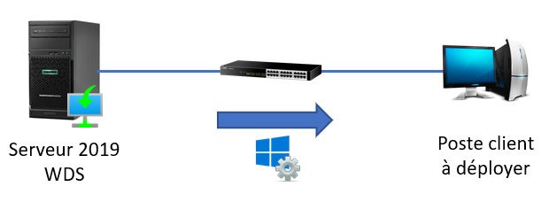

Théo Ghielmini

SI-CA2a

CPNV

Table des matières

1 Analyse préliminaire 3

1.1 Introduction 3

1.2 Objectifs 3

1.3 Méthode de gestion de projet 3

1.4 Planification initiale 4

2 Analyse 5

2.1 Cahier des charges 5

2.2 Stratégie de test 8

2.3 Risques techniques 9

2.4 Comparaison de logiciels 9

2.5 Planification 9

2.6 Conception 10

2.6.1 Schéma logique : 10

2.6.2 Configuration du VMnet : 10

3 Réalisation 11

3.1 Description des tâches effectuées 11

3.1.1 Création de l’image de base 12

3.1.2 Paramétrage pour une installation autonome 13

3.1.3 Intégration des machines au domaine 14

3.2 Description des tests effectués 16

3.2.1 Tests Active Directory 16

3.2.2 Test DNS 17

3.2.3 Test DHCP 19

3.2.4 Tests du déploiement 21

3.3 Erreurs restantes 26

3.4 Liste des documents fournis 27

4 Conclusions 27

5 Annexes 28

5.1 Résumé du rapport du Pré-TPI 28

5.2 Sources 29

5.3 Tables des illustrations 29

5.4 Glossaire 30

5.5 Planification finale 31

5.6 Journal de travail 32

5.7 Manuel utilisateur 35

# Analyse préliminaire

## Introduction

Dans le cadre du Pré-TPI, le projet qui m’a été donné est le déploiement de système d’exploitation grâce à WDS. Le but de ce projet est de pouvoir déployer des systèmes d’exploitation sur des machines clientes via le réseau grâce au service de déploiement WDS de Windows Serveur.

## Objectifs

Le but de ce projet est de mettre en place un serveur afin de pouvoir :

* + Déployer une machine en Unicast
  + Déployer des machines en multicast
  + Personnaliser et automatiser une image d’installation de Windows
  + Intégrer automatiquement la machine déployée dans le domaine.

## Méthode de gestion de projet

Pour ce projet de je me suis basé sur la méthode de gestion de projet en cascade. Celle-ci me semblait plus appropriée pour un projet en système par rapport à de l’agile.

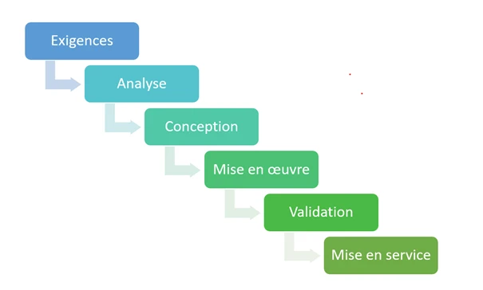

Image 1 : Schéma de la méthode en cascade

## Planification initiale

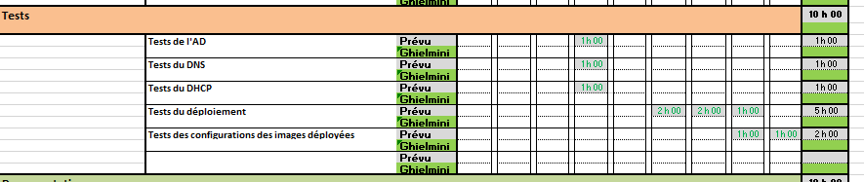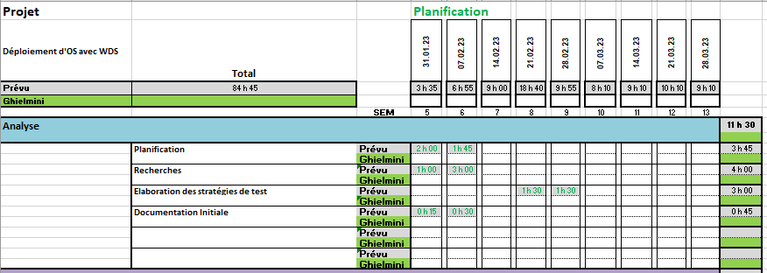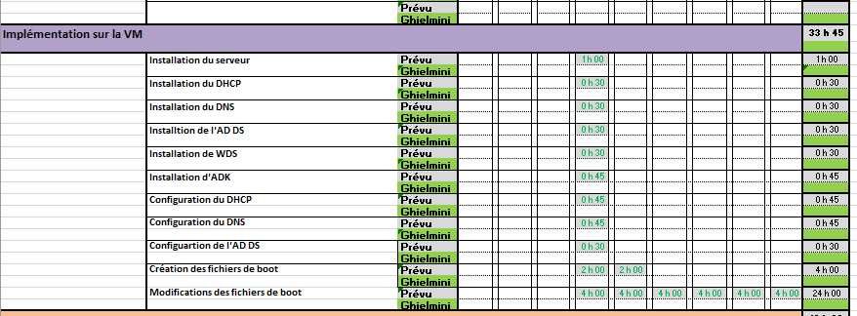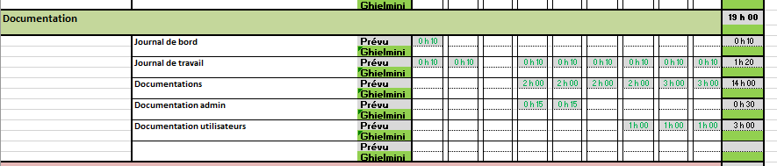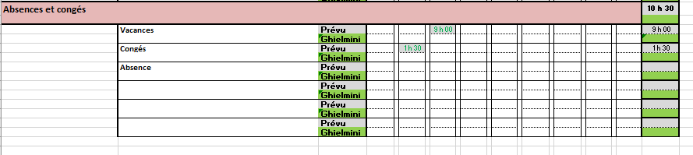

# Analyse

## Cahier des charges

###### TITRE

Déploiement d’OS avec WDS

###### MATÉRIEL ET LOGICIEL À DISPOSITION

PC fourni par le CPNV

* 1 média d’installation et licence pour Windows 2019 serveur
* 1 média d’installation et licence pour Windows 10
* Logiciel disponible par Microsoft

###### PRÉREQUIS

Être capable d’installer et de configurer :

* Un serveur Windows 2019 avec les rôles AD, DNS, DHCP
* Un poste client sous Windows
* Connaissance des environnements Microsoft ainsi que du principe des outils de déploiement.

###### DESCRIPTIF DU PROJET

Partie 1 (analyse)

**1. Mise en situation**

Vous travaillez dans une petite entreprise comptant une centaine d'employés. Vous êtes un des trois techniciens du département d'informatique. L'entreprise possède une centaine de postes de travail ainsi qu'une dizaine de serveurs de tout type permettant d'offrir différents services sur le réseau. Depuis le début de l'entreprise, les installations et les mises à jour se font manuellement. Ces opérations occupent donc de plus en plus de temps.

Trouvant que la situation ne fait qu'empirer au fur et à mesure que le parc informatique se renouvelle, vous profitez de votre peu de temps morts pour faire quelques recherches sur des systèmes de déploiement et de mise à jour de poste de travail. Après quelques recherches, vous faites la synthèse de vos trouvailles et vous présentez le tout à votre patron.

**2. Information supplémentaire**

Les départements utilisant différentes applications et les postes de travail étant de plusieurs générations, il n'y a pas vraiment d'uniformité dans le parc informatique. À titre d'exemple, certains départements utilisent des ordinateurs avec processeur Pentium 4 sous Windows XP et d'autres des i7 sous Windows 10. Une architecture en domaine Windows est présente dans l'entreprise. Un serveur est disponible pour installer un système de déploiement et/ou de gestion de parc. Procédure de qualification : 88600/1/2/3 Informaticien/ne CFC (Ordonnance 2014) Cahier des charges

Page 3 sur 5 Version 1.0-ordo2k14 (4.12.2017) © I-CQ VD 2017/18

**3. Travail à remettre**

Pour cette partie 1, vous devez donc trouver une solution afin d'automatiser le déploiement et la mise à jour des différents postes de travail de l'entreprise. Vous devez par la suite présenter cette solution de façon sommaire à votre patron.

Partie 2 (réalisation)

Mettre en place un domaine sous 2019, WDS afin d’assurer le déploiement de trois clients Windows 10 différents. L’implémentation est virtualisée.

**1. Travail évalué**

Fournir une documentation de mise en service et d’analyse.

**2. Description de l'infrastructure virtuelle**

Utilisez comme base unique un serveur Windows 2019

Serveur (Deploy[1])

Windows Server Contrôleur de domaine et AD pour equipe[1].local DHCP → Plage: 10.10.10.100 à 10.10.10.200 DNS → entreprise.ads HostOnly → 10.10.10.5 Windows Assessment and Deployment Kit (ADK) for Windows 10 Installer le rôle WDS Créez et ajoutez les fichiers de réponse pour le boot et l'installation de Windows 10 pour y inclure les éléments suivants: Utilisateur :

* login : Test
* Pasword : Pa$$word
* administrateur local

Domaine → equipe[1].local Clef de produit Windows 10 Localisation → Français suisse (date, clavier…) Configuration d'Internet Explorer ou EDGE:

* Désactiver l'assistant de premier démarrage
* www.cpnv.ch comme page de démarrage

**3. Déploiement de Windows 10**

Déployez Windows 10 à partir du serveur de déploiement. L'installation ne devrait vous donner le choix que de l'image d'installation. Tout le reste devrait être automatisé. Procédure de qualification : 88600/1/2/3 Informaticien/ne CFC (Ordonnance 2014) Cahier des charges

Page 4 sur 5 Version 1.0-ordo2k14 (4.12.2017) © I-CQ VD 2017/18

###### LIVRABLES

Le candidat est responsable de livrer à son chef de projet et aux deux experts :

Documentation du travail de diplôme, correspondant au canevas à disposition.

Liste de points spécifiques pour les éléments suivants :

* Création de l’image de base
* Intégration de nouveaux pilotes
* Intégration d’une application à l’image
* Paramétrage pour une installation autonome
* Intégration des machines au domaine

Ces listes s’adressent à des administrateurs, il ne s’agit donc pas de procédure pas-à-pas mais de relever les points qu’il faut impérativement configurer pour mettre en place le système en production.

Le déploiement doit être prévu pour être réalisé par des utilisateurs, il faut donc que celui-ci soit le plus « simple » possible.

Procédure de qualification : 88600/1/2/3 Informaticien/ne CFC (Ordonnance 2014) Cahier des charges

Page 5 sur 5 Version 1.0-ordo2k14 (4.12.2017) © I-CQ VD 2017/18

###### POINTS TECHNIQUES ÉVALUÉS SPÉCIFIQUES AU PROJET

La grille d’évaluation définit les critères généraux selon lesquels le travail du candidat sera évalué (documentation, journal de travail, respect des normes, qualité, …).

En plus de cela, le travail sera évalué sur les 7 points spécifiques suivants (Point A14 à A20) :

1. La solution est fonctionnelle

2. Facilité de mise oeuvre

3. Documentation du déploiement et de l’utilisation de la solution

4. Les solutions proposées peuvent être reproduites (check-list, point clés).

5. Solution(s) utilisée(s) pour que le déploiement s’effectue avec le minimum d’assistance (fichier de réponse, ajout des postes au domaine).

6. Remontée d’information sur le déroulement du processus de déploiement

7. Description et qualité des tests effectués (stratégie de test)

###### HORAIRE DE TRAVAIL

Suivant l’horaire de la classe fourni par l’intranet

## Stratégie de test

Tests de l’AD :

Pour les effectuer les tests concernant l’active directory, il faudra vérifier si :

* + Un active directory est installé sur le serveur
  + Le serveur est dans un domaine
  + Le serveur est contrôleur du domaine

Tests du DNS :

Pour effectuer les tests concernant le DNS, il faudra vérifier si :

* + Le DNS est installé sur le serveur
  + Toutes les machines déployées sont dans les zones de recherche du DNS
  + Une zone de recherche inversée a été configurée

Tests du DHCP :

Pour effectuer les tests concernant le DHCP, il faudra vérifier si :

* + Un DHCP est installé sur le serveur
  + La machine cliente obtient une adresse IP dans le range du DHCP

Tests du déploiement :

Pour effectuer les tests concernant le déploiement, il faudra vérifier si :

* + WDS est installer sur le serveur.
  + Machine virtuelle créée sans OS doit se connecter au serveur afin d’en recevoir une
  + Un fichier de réponse modifié est mis en place sur WDS
  + Les machines déployées sont automatiquement ajoutées dans le domaine
  + Les machines déployées ont pour langue français
  + Les machines déployées ont comme disposition de clavier : Français suisse
  + Les machines déployées indiquent la bonne date et sont à l’heure suisse
  + Lors de l’installation de Windows, les partitions du disque se fait automatiquement
  + La page par défaut de Microsoft Edge ou Internet Explorer est « www.cpnv.ch »
  + Le didacticiel de d’Internet Explorer ou Edge est désactiver

## Risques techniques

Dans ce projet, j’utilise des machines virtuelles. Dans ce cas il peut y avoir plusieurs problèmes :

* Manque d’espace de stockage de la machine physique
* Fichier corrompu (impossible de démarrer la vm)
* Mauvaise manipulation lors de l’installation d’un rôle ou d’un service

Afin de réduire au maximum ces risques j’ai :

* Effectuer des snapshots après chaque installation de service.
* Effectuer des sauvegardes des VM sur un disque dur externe.
* Déplacer mes VM sur le disque dur externe afin de ne pas manquer d’espace de stockage.

## Comparaison de logiciels

Pour effectuer un déploiement de système d’exploitation il y a plusieurs logiciels disponibles qui nous permettent de le faire. Notamment, SCCM qui est un logiciel proposé par Microsoft qui permet de la gestion de parc informatique. Une des fonctionnalités de SCCM est le déploiement de système d’exploitation. Il y aussi WDS qui est un service directement intégré à Windows Serveur.

Comme indiqué plus haut WDS est intégré à Windows Serveur par conséquent, il n’est pas payant comme les sont d’autres logiciels de déploiement. Il faut toutefois noter que sur Windows Server 2022 et Windows 11, WDS ne sera plus mis à jour il faudra donc s’orienté vers d’autres logiciel de déploiement.

System Center Configuration Manager nous permet la gestion de grand parc informatique. Il possède plusieurs fonctionnalités utiles comme :

* Déploiement d’OS
* Distribution d’application par le réseau
* Inventaire du parc informatique
* Etc.

SCCM est un outil complet pour de la gestion de parc informatique et le déploiement de système d’exploitation.

Pour ce projet j’ai dû utiliser WDS pour le déploiement car il m’était imposé. Mais il est important de savoir que ce n’est pas le seul outil de déploiement qui existe même s’il est très pratique et relativement simple d’utilisation il a quand même besoin d’autre logiciel pour compléter la personnalisation d’une image de déploiement.

## Planification

La planification se trouve dans les annexes

## Conception

### Schéma logique :

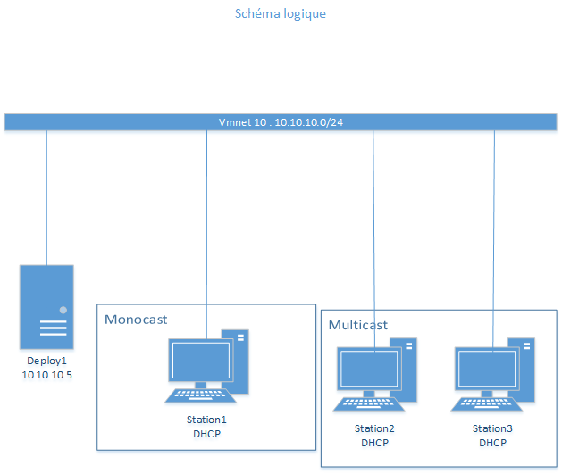

Image 2 : Schéma logique du réseau VMnet

### Configuration du VMnet :

Configuration VMnet créée pour ce projet.

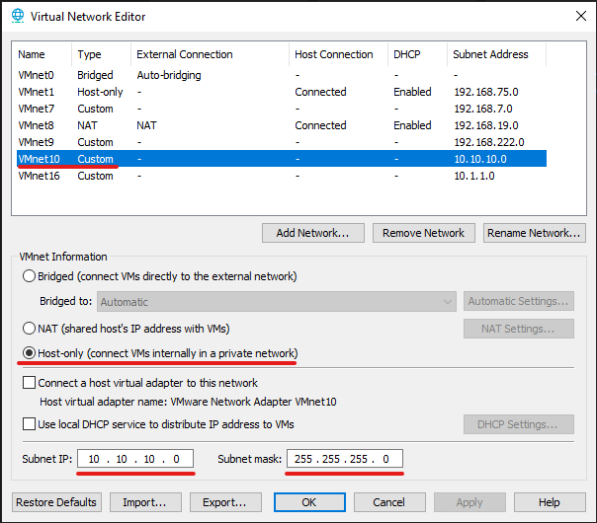

Image 3 : Configuration du VMnet sur VMware

Pour réaliser ce projet, j’ai utilisé le logiciels VMware Workstation pro 16 et des machines virtuelles, le rôle WDS et ADK.

Afin de ne pas gêner le réseau du CPNV avec mon serveur j’ai créé un VMnet en Host Only sur VMware.

# Réalisation

## Description des tâches effectuées

Pour la réalisation de ce projet, j’ai tout d’abord créé un serveur Windows 2019. Dans la configuration du serveur dans VMware je l’ai ajouté dans le VMnet créer précédemment.

Une fois l’installation du système d’exploitation faites je suis allé modifier le nom de la machine dans les paramètres de Windows puis je lui ai attribué une adresse ip en statique. Je lui ai ensuite ajouté plusieurs rôles :

* Active Directory
* DHCP
* DNS
* WDS

Comme on peut le voir sur cette capture d’écran ci-dessous :

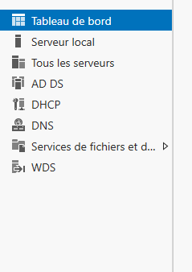

Image 4 : Rôles installés sur le serveur

Une fois les rôles ajouter au serveur, j’ai été configurer l’étendue du DHCP pour qu’il distribue des adresses selon la plage :

* Adresse de début : 10.10.10.100
* Adresse de fin : 10.10.10.200
* Masque de sous-réseau : 255.255.255.0

J’ai ensuite été configuré une zone de recherche inversée dans le service DNS. Une fois cela fait j’ai installé ADK ainsi que l’option WinPE d’ADK qui doit être installée séparément.

Lors de l’installation d’ADK j’ai remarqué que je n’avais plus d’espace de stockage sur machine physique. Afin d’éviter tout problème j’ai décidé de recréer mon serveur sur mon disque dur externe pour être sûr de ne pas manquer de place. Une fois le serveur recréer et l’installation des différents services effectuée, j’ai réinstallé ADK.

J’ai ensuite été configuré WDS dans la console de gestion de WDS puis j’ai démarrer le serveur.

### Création de l’image de base

Pour la création de l’image de base, j’ai utilisé un fichier iso qui étais à notre disposition que j’ai placé sur le serveur.

Afin qu’une machine puisse être déployée via le réseau, il nous faudra deux fichiers importants :

* Un fichier « boot.wim »
* Un fichier « install.wim »

Ces deux fichiers sont trouvables dans l’image iso précédemment installée sur le serveur. J’ai donc été chercher les deux fichiers sur l’image iso dans WDS, j’ai ajouté le fichier « boot.wim » dans « Image de démarrage ».

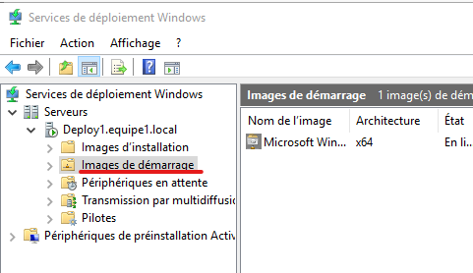

Image 5 : Image de démarrage dans WDS

Puis dans Images d’installation, j’ai créé un groupe d’image nommé Windows10 et j’y ai ajouté le fichier « install.wim ».

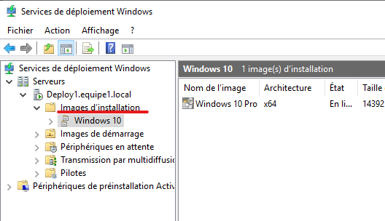

Image 6 : Image d'installation dans WDS

### Paramétrage pour une installation autonome

Afin de personnaliser l’image d’installation de Windows 10, j’ai créé un fichier de réponse personnalisé grâce à ADK.

Dans la partie 1 Windows PE, j’ai ajouté plusieurs composant qui permettent l’installation automatique de certaine partie de la configuration de Windows comme :

* La langue de l’interface
* La disposition du clavier
* La configuration de partition sur le disque
* Le fait que la machine se connecte automatiquement via l’administrateur du domaine

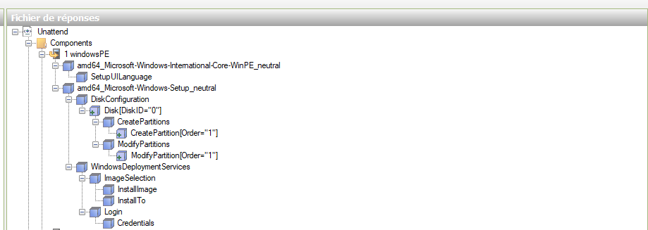

Image 7 : Fichier de réponse modifié

### Intégration des machines au domaine

Dans la partie 4 specialize, j’ai ajouté le composant qui permet de joindre automatiquement un domaine.

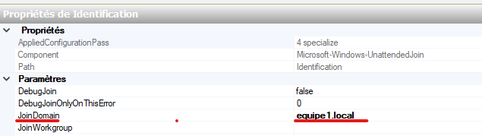

Image 8 : Options pour spécifié le domaine a joindre

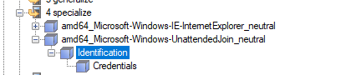

Image 9 : Composant ajouté pour joindre un domaine

Le résultat de nous donne un fichier .xml que nous allons ensuite ajouter dans WDS afin que déploiement puisse s’effectuer correctement.

Je suis ensuite allé ajouter le fichier .xml dans les propriétés du serveur afin d’activer l’installation sans assistance. Ensuite Je suis allé activer l’option « Autoriser l’image à s’installé en mode sans assistance » dans les propriétés de l’image d’installation pour qu’elle s’installe automatiquement.

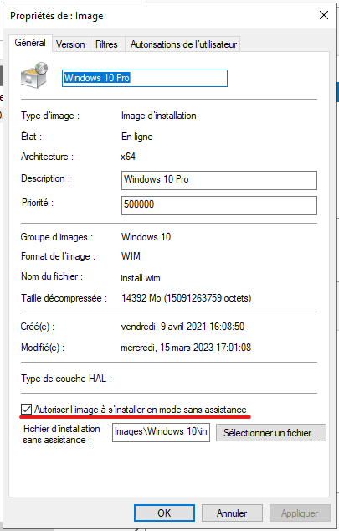

Image 10 : Propriétés de l'image d'installation de Windows

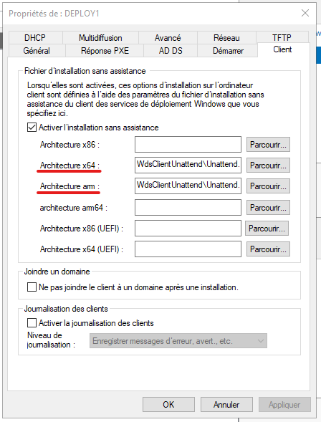

Image 11 : Propriétés du serveur WDS

La mise en place des tous ces éléments fait, j’ai créé une première machine virtuelle afin de pourvoir tester si tout fonctionne correctement.

## Description des tests effectués

### Tests Active Directory

#### Un active directory est présent sur le serveur ?

Résultat attendu :

Un activer directory doit être présent sur le serveur

Résultat obtenu :

Un active directory a été installer sur le serveur

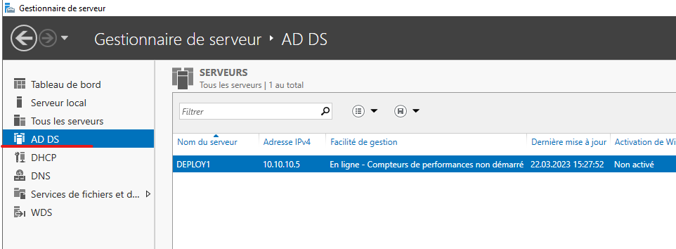

Image 12 : Active Directory

#### Le serveur est contrôleur du domaine ?

Résultat attendu :

Le serveur doit être le contrôleur du domaine equipe1.local

Résultat obtenu :

La commande : « **Get-ADDomainController -Filter * | Select Name »** permet de lister les contrôleurs de domaine d’un AD

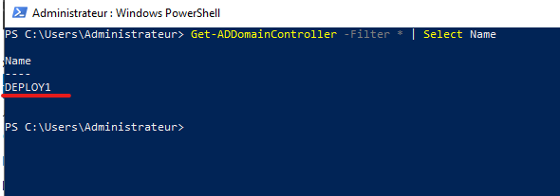

Image 13 : Contrôleur de domaine

En l’utilisant sur le serveur on obtient :

On peut donc bien voir que le serveur Deploy1 est le contrôleur de domaine d’equipe1.local

### Test DNS

#### Le serveur DNS est installé sur le serveur ?

Résultat attendu :

Un DNS doit être présent sur le serveur.

Résultat obtenu :

Le service DNS à bien été installé sur le serveur comme montre la capture d’écran ci-dessous :

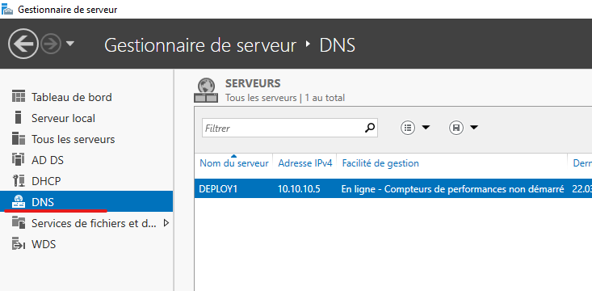

Image 14 : DNS

#### Toutes les machines déployées sont dans les zones de recherche du DNS ?

Résultat attendu :

Toutes le machine qui sont déployée via le serveur doivent se retrouver dans les zones de recherche direct et inversée du DNS.

Résultat obtenu :

Comme montre la capture d’écran ci-dessous on peut voir que toutes les machines qui ont été déployée se retrouvent bien dans la zone de recherche directe du DNS.

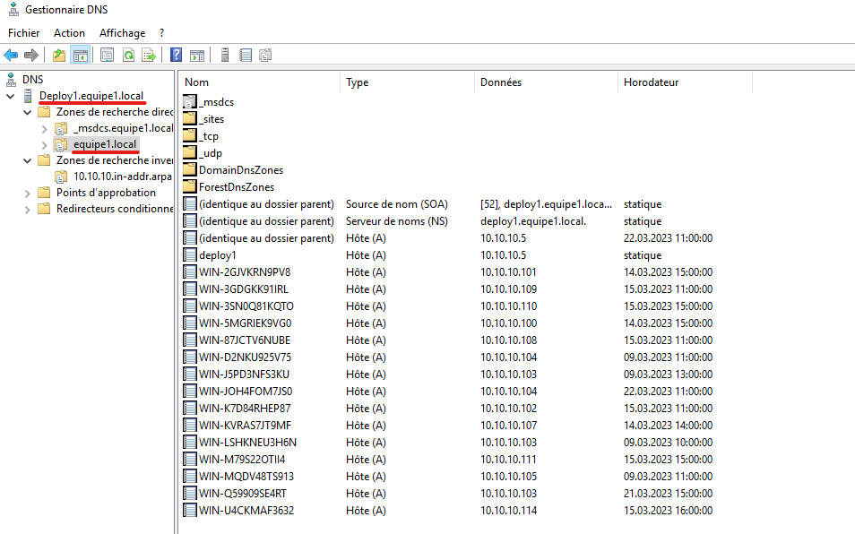

Image 15 : Machines dans le DNS

#### Une zone de recherche inversée a été configurée

Résultat attendu :

Une zone de recherche inversée doit être configurée dans le DNS.

Résultat obtenu :

La capture d’écran ci-dessous nous montre que la zone de recherche inversée a été configurée et que l’on peut y retrouver les machines qui ont été déployée

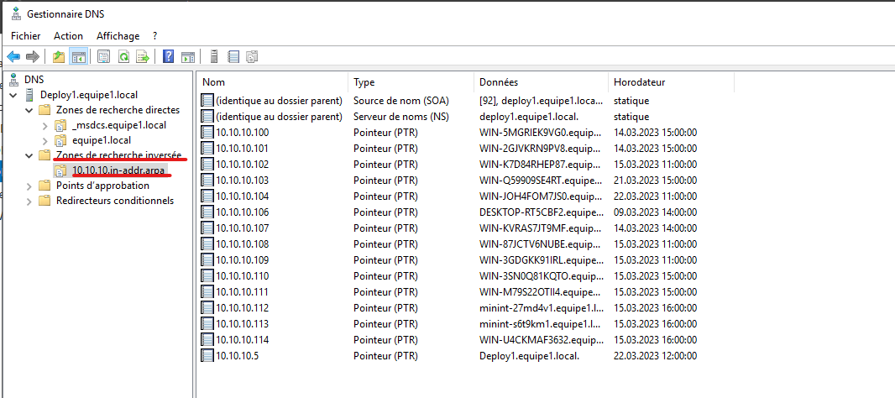

Image 16 : Zone de recherche inversée du DNS

### Test DHCP

#### Un DHCP est installé sur le serveur ?

Résultat attendu :

Un DHCP doit être installé sur le serveur.

Résultat obtenu :

Sur cette capture d’écran nous pouvons voir que le service DHCP est installé sur le serveur.

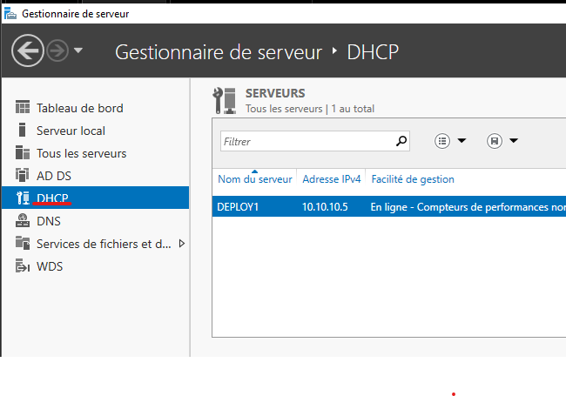

Image 17 : DHCP

#### La machine obtient une adresse IP dans le range de DHCP ?

Résultat attendu :

Toutes les machines déployées doivent obtenir une adresse IP du pool d’adresses configurée dans le DHCP.

Résultat obtenu :

Comme le montre la commande « ipconfig /all » exécutée sur la machine déployée, la machine obtient bien une adresse IP de la plage du DHCP

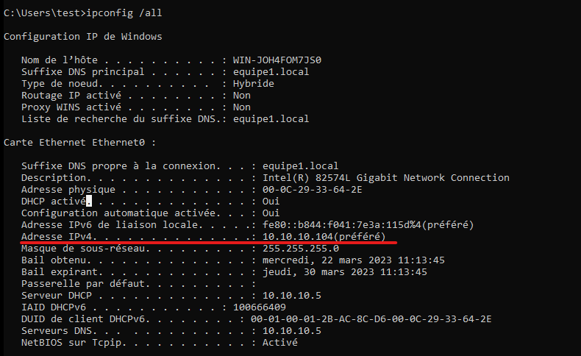

Image 18 : Configuration IP d'une machine déployée

### Tests du déploiement

#### WDS est installé sur le serveur ?

Résultat attendu :

Le service de déploiement de Windows doit être installé sur le serveur.

Résultat obtenu :

Comme le montre cette capture d’écran WDS a été installé sur le serveur

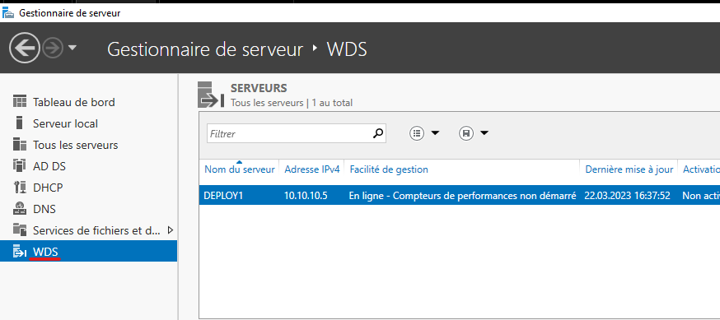

Image 19 : WDS

#### Machine virtuelle créée sans OS dois se connecter au serveur afin d’en recevoir une

Résultat attendu :

Une machine virtuelle est créée sans système d’exploitation dans VMware afin qu’elle en obtienne une du serveur de déploiement.

Résultat obtenu :

Option de création de la VM

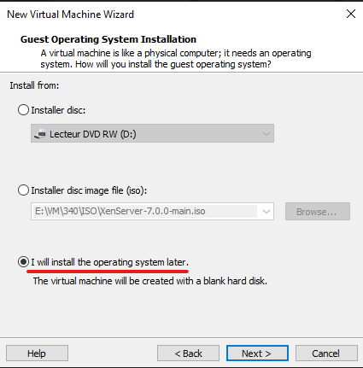

Image 20 : Création sans OS d'un VM

Sur cette capture d’écran on peut voir qu’elle s’est connectée au serveur

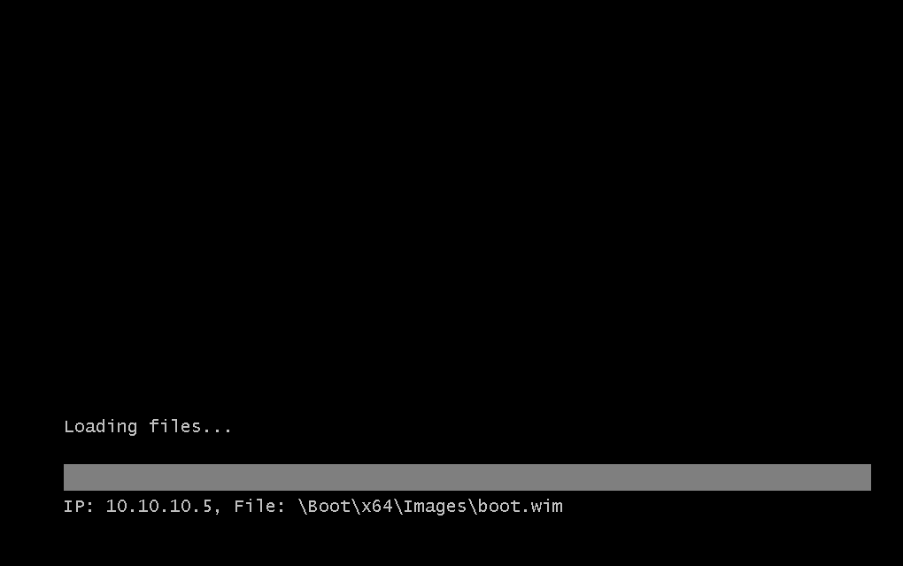

Image 21 : Chargement du fichier boot.wim

#### Un fichier de réponse modifié est mis en place sur WDS

Résultat attendu :

Un fichier de réponse doit être créer afin de pouvoir personnaliser les images qui seront déployées sur les machines clientes.

Résultat obtenu :

Capture d’écran du fichier de réponse modifié dans ADK

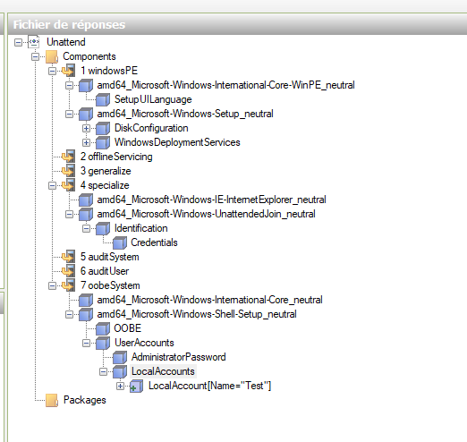

Image 22 : Fichier de réponse modifié

#### Les machines déployées sont automatiquement ajoutées dans le domaine

Résultat attendu :

Les machines clientes doivent être automatiquement ajoutées dans le domaine lors du déploiement.

Résultat obtenu :

Sur l’écran de connexion de la machine on peut voir que l’on se connecte au domaine.

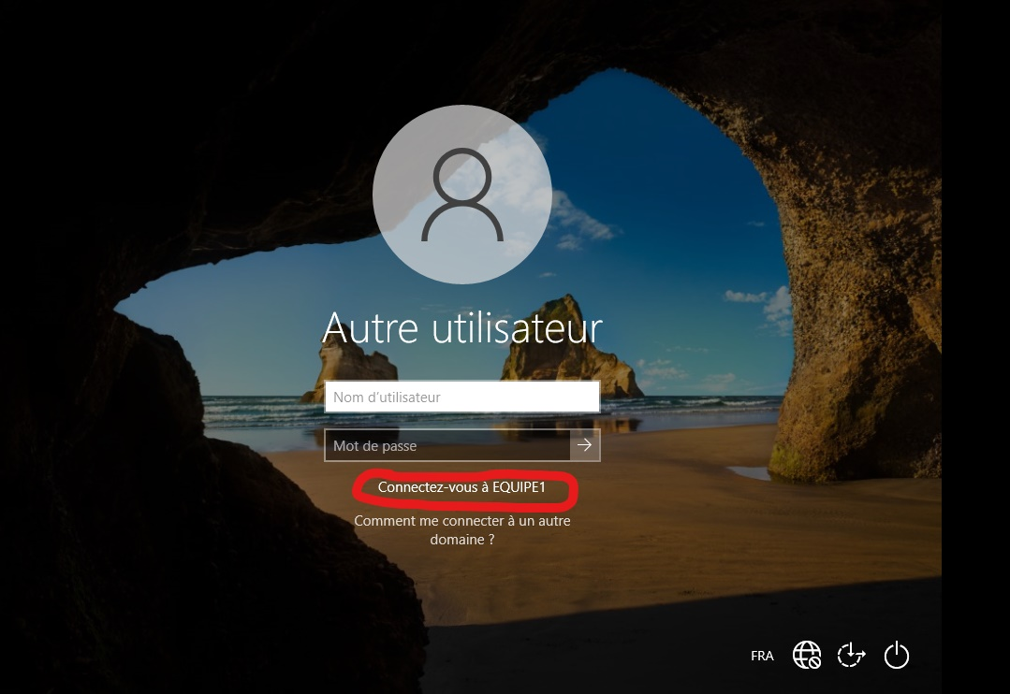

Image 23 : Connexion au domaine

#### Les machines déployées ont pour langue le français ?

Résultat attendu :

Les machines clientes doivent être déployées avec comme langue d’interface le français.

Résultat obtenu :

Oui toutes les machines déployées ont pour langue le Français.

#### Les machines déployées ont comme disposition de clavier : Français suisse

Résultat attendu :

La disposition de clavier des machines clientes est le français suisse.

Résultat obtenu :

Sur la capture d’écran ci-dessous on peut voir que la disposition du clavier est bien le français suisse

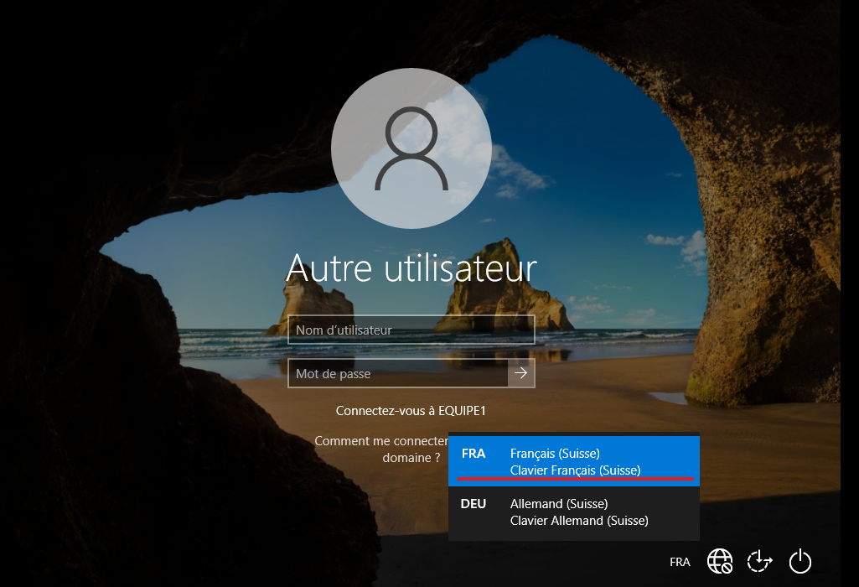

Image 24 : Disposition du clavier

#### Lors de l’installation de Windows, les partitions du disque se fait automatiquement

Résultat attendu :

Les partitions de sur le disque des machines clientes se fait automatiquement lors de l’installation de Windows sur les machines.

Résultat obtenu :

Oui, lors de l’installation de Windows on nous ne demande pas de créer de partition, cela est fait automatiquement.

#### La page par défaut de Microsoft Edge ou Internet Explorer est www.cpnv.ch

Résultat attendu :

Au lancement d’internet explorer ou Edge, la page d’accueil est www.cpnv.ch.

Résultat obtenu :

Malheureusement cela ne fonctionne pas.

#### Le didacticiel de d’Internet Explorer ou Edge est désactiver

Résultat attendu :

Au premier lancement d’internet explorer ou Edge, le didacticiel est désactivé. Il ne sera donc pas présent.

Résultat obtenu :

Malheureusement cela ne fonctionne pas.

## Erreurs restantes

Ce projet n’a pas pu être complétement réaliser pour des raisons de temps, ce qui génère par conséquent des erreurs par rapport à ce qui était demander dans le cahier des charges.

Le cahier des charges me demandait qu’au lancement d’internet explorer ou de Microsoft Edge la fenêtre de première utilisation soit désactivée et que la page par défaut soit : www.cpnv.ch

Je n’ai malheureusement pas réussi à trouver comment désactiver ces options dans le fichier de réponse.

Une autre erreur est la modification automatique des noms des machines déployées, après avoir effectué quelques recherches sur comment mettre en place une stratégie de nom sur WDS dans les propriétés du serveur, dans l’onglet « AD DS » « Stratégie de noms de clients ».

Malheureusement je ne comprends pas pourquoi cela ne fonctionne pas les noms des machines sont toujours des noms générer par Windows.

Une autre erreur qui est toujours présente, le fait d’ajoute des pilotes pour les machines qui vont être déployées afin qu’ils s’installent lors du déploiement. Je n’ai juste pas eu le temps de faire cette fonctionnalité.

Dernière erreur restante celle du multicast, dans le gestionnaire de WDS j’ai mis en place une transmission par multidiffusion, mais je ne pas pourquoi elle n’a pas l’air de fonctionner. Quand je lance plusieurs machines en même temps pour le déploiement et que je vais voir s’il se passe quelque chose rien ne se passe dans le gestionnaire.

## Liste des documents fournis

Document fournis :

* Rapport du projet
* Manuel Utilisateur en annexes
* Journal de travail en annexes
* Planification finale en annexes
* Fichier de réponse

# Conclusions

Pour conclure ce projet, je dirais que c’était un projet assez intéressant à réaliser. La plupart des objectifs ont été remplis comme l’automatisation de l’installation de Windows, l’ajout automatique dans le domaine equipe1.local. etc.

Malheureusement, d’autres n’ont pas été atteint comme les modifications des navigateurs internet, l’ajout de pilotes, etc. Pour beaucoup de ces points c’était le manque de temps qui a fait qu’ils n’ont pas pu être réalisés. Il y a le fait que j’ai perdu du temps à certains moments car je n’arrivais pas à installer.

Pour les points positifs de ce projet, je pense que le fait de voir quelque chose que nous n’avons pas forcément abordé durant les cours est assez intéressant, surtout pour un sujet comme le déploiement de système d’exploitation qui est beaucoup utiliser en entreprise. Le négatif de ce sujet est principalement le manque de temps pour la réalisation du projet.

La principale difficulté qui m’a fait perdre beaucoup de temps est que je n’avais plus assez de d’espace de stockage sur le disque de machine physique. A cause de cela j’ai dû perdre du temps à recréer un serveur sur mon disque dur externe. En faisant cela j’oublié de recréer tous les snapshots que j’avais créé précédemment sur l’ancien serveur.

Pour les améliorations possibles de ce projet seraient, de prendre un peu de temps pour créer une capture d’un système d’exploitation d’une machine afin de pourvoir avoir des logiciels déjà installés après le déploiement du système. Il serait également possible d’aller chercher les pilotes voulus afin qu’ils se déploient en même temps que le système d’exploitation afin de ne pas avoir à aller faire une mise à jour de tous les pilotes sur chaque ordinateur post déploiement.

# Annexes

## Résumé du rapport du Pré-TPI

Pour mon projet de pré-TPI, j’ai reçu un cahier des charges me demandant de faire la mise en place un déploiement d’OS avec WDS. Le but est qu’une machine se connecte au serveur via le réseau de l’entreprise afin qu’elle obtienne un système d’exploitation.

Pour la mise en œuvre du projet, j’ai tout d’abord commencé par créer un VMnet sur VMware Workstation Pro 16 en Host Only afin d’avoir un réseau interne à l’ordinateur pour qu’il ne génère pas de conflit avec le réseau du CPNV. Une fois le VMnet créer j’ai créé mon premier serveur virtuel, une fois celui-ci créer et installé, j’ai commencé par installer les différents rôles du serveur en commençant par l’AD DS et le DNS puis le DHCP et enfin WDS. Une fois les rôles installés, il a fallu les configurer. Pour la configuration du DNS, j’ai été créer une zone de recherche inversée. Pour la configuration du DHCP, il a fallu créer une étendue afin que le serveur ait un pool d’adresse qu’il puisse les distribuer aux machines du domaine. Pour la configuration de WDS, j’ai commencé par dire qu’il était intégré à l’AD du serveur et qu’il ne devait pas chercher de serveur DHCP car il est présent sur le même serveur. J’ai ensuite installé ADK sur le serveur afin de pouvoir créer et modifier un fichier de réponse pour pouvoir personnaliser l’installation de Windows. Une fois ADK installé j’ai été ajouté un fichier boot.wim et un fichier install.wim dans WDS, j’ai ensuite créer et modifier le fichier de réponse afin qu’il fasse l’installation de Windows automatiquement et qu’on ait juste besoin de sélectionner la version de Windows à installer sur la machine. J’ai ensuite fais les modifications pour les machines déployées soient automatiquement ajoutées dans l’AD. Le fichier de réponse terminer j’ai indiqué à WDS, l’endroit où il se trouvait pour qu’il puisse l’utilisé.

Les objectifs du projet sont pour la plupart réussi, les machines déployées sont toutes en langue français, la disposition du clavier est en français suisse, l’installation se fait automatiquement et les machines sont directement ajoutées dans l’active directory.

## Sources

Sites internet :

<https://learn.microsoft.com/en-us/windows-hardware/get-started/adk-install>, consulté le 08.02.2023

<https://rdr-it.com/mdt-installation-des-applications-lors-du-deploiement-de-windows/>, consulté le 08.02.2023

<https://neptunet.fr/fichier-reponses-wds/>, consulté le 23.02.2023

<https://pdf.wondershare.fr/business/software-deployment-tools.html>, consulté le 16.03.2023

<https://learn.microsoft.com/fr-fr/windows-server/get-started/removed-deprecated-features-windows-server-2022>, consultée le 16.03.2023

<https://fr.wikipedia.org/wiki/Windows_Imaging_Format#Voir_aussi>, consultée le 29.03.2023

Vidéos :

<https://www.youtube.com/watch?v=So5SkgY-ptM&ab_channel=Archidote>, regardée le 28.02.2023

<https://www.youtube.com/watch?v=WM8ygQhiyRQ>, regardée le 28.02.2023

## Tables des illustrations

Image 1 : Schéma de la méthode en cascade 3

Image 2 : Schéma logique du réseau VMnet 10

Image 3 : Configuration du VMnet sur VMware 10

Image 4 : Rôles installés sur le serveur 11

Image 5 : Image de démarrage dans WDS 12

Image 6 : Image d'installation dans WDS 13

Image 7 : Fichier de réponse modifié 13

Image 8 : Options pour spécifié le domaine a joindre 14

Image 9 : Composant ajouté pour joindre un domaine 14

Image 10 : Propriétés de l'image d'installation de Windows 15

Image 11 : Propriétés du serveur WDS 15

Image 12 : Active Directory 16

Image 13 : Contrôleur de domaine 16

Image 14 : DNS 17

Image 15 : Machines dans le DNS 18

Image 16 : Zone de recherche inversée du DNS 18

Image 17 : DHCP 19

Image 18 : Configuration IP d'une machine déployée 20

Image 19 : WDS 21

Image 20 : Création sans OS d'un VM 22

Image 21 : Chargement du fichier boot.wim 22

Image 22 : Fichier de réponse modifié 23

Image 23 : Connexion au domaine 24

Image 24 : Disposition du clavier 25

## Glossaire

|  |  |
| --- | --- |
| Terme | Définition |
| AD DS | Active Directory Domain Services |
| ADK | Windows Assessment and Deployment Kit, permet la création et modification d’un fichier de réponse |
| Boot | Boot signifie démarrage en anglais. Le démarrage se passe lorsque l’on allume l’ordinateur. |
| CPNV | Centre Professionnel du Nord Vaudois |
| DHCP | Dynamic Host Configuration Protocol, est un protocole réseau permettant la distribution automatique d’adresses IP |
| DNS | Domain Name System, est un protocole réseau permettant la résolution de nom de domaine en adresses IP et inversement |
| Fichier de réponse | Fichier permettant la personnalisation d’un image Windows à déployer |
| .iso | Format de fichier contenant des données d’un CD, DVD, Disque dur pour l’installation sur une machine |
| Monocast/Unicast | Diffusion sur un réseau d’un hôte vers un hôte |
| Multicast | Diffusion sur un réseau d’un hôte vers un groupe |
| OS | Veut dire Operating System, qui se traduit Système d’exploitation en français |
| Système d’exploitation | Ensemble de programmes qui permettent la coordination et le bon fonctionnement d’un ordinateur |
| WDS | Windows Deployment Services, rôle intégrer à Windows Server qui permet le déploiement de système d’exploitation via le réseau |
| .wim | Windows Imaging, est un format de fichier d’image disque de Windows. Permet de déployer des Images de Windows |

## Planification finale

## Journal de travail

|  |  |  |  |  |
| --- | --- | --- | --- | --- |
| **Date** | **Sem** | **Activité** | **Heures** | **Remarques** |
| 31.01.2023 | 5 |  | 0:30 | Informations sur le déroulement du pré-TPI et TPI |
| 31.01.2023 | 5 | Documentation Initiale | 1:30 | Recherches sur les critères d'évaluations et documentation |
| 01.02.2023 | 5 | Recherches | 0:45 | Mise en place du GitHub |
| 02.02.2023 | 5 |  | 0:25 | Discussion sur le cahier des charges |
| 02.02.2023 | 5 | Planification | 1:30 | Début de la planification sur iceScrum |
| 07.02.2023 | 6 | Recherches | 1:00 | Recherches sur la mise en place de WDS |
| 08.02.2023 | 6 | Recherches | 1:30 | Rechercher sur la mise en place d'ADK |
| 09.02.2023 | 6 |  | 0:25 | Discussion sur le cahier des charges + changement de type de planification |
| 09.02.2023 | 6 | Planification | 1:50 | Planification initiale |
| 10.02.2023 | 6 | Planification | 2:00 | Changement dans la planification |
| 21.02.2023 | 8 | Documentation Initiale | 0:45 | Lecture du document pour la documentation |
| 21.02.2023 | 8 | Installation du serveur | 0:45 | Installation du serveur et création du VMnet |
| 21.02.2023 | 8 | Installation du serveur | 0:15 | Modification du nom du serveur, attribution d'une adresse IP fixe, installation des VMware Tools |
| 21.02.2023 | 8 | Documentations | 0:15 | Début de la documentation, Introduction pas encore terminée |
| 21.02.2023 | 8 | Journal de travail | 0:15 | Remplissage du journal de travail |
| 22.02.2023 | 8 | Installation de l'AD DS | 0:20 | Installation de l'Active Directory sur le serveur |
| 22.02.2023 | 8 | Installation du DNS | 0:10 | Installation du DNS sur le serveur |
| 22.02.2023 | 8 | Installation du DHCP | 0:30 | Installation du DHCP sur le serveur |
| 22.02.2023 | 8 | Configuration du DHCP | 0:30 | Configuration de la plage de distribution du DHCP |
| 22.02.2023 | 8 | Installation de WDS | 0:15 | Installation de WDS sur le serveur |
| 22.02.2023 | 8 | Installation d'ADK | 1:00 | Tentative d'installation d'ADK |
| 23.02.2023 | 8 | Recherches | 0:45 | Recherches sur l'installation d'ADK |
| 23.02.2023 | 8 | Installation d'ADK | 1:15 | Installation d'ADK sur le serveur réussie |
| 23.02.2023 | 8 | Recherches | 0:20 | Recherches sur la création et la mise en place des fichiers de réponses et fichiers WinPE |
| 23.02.2023 | 8 | Documentations | 1:20 | Réalisation de la partie Planification initiale dans la documentation, début de la stratégies de test. |
| 23.02.2023 | 8 | Journal de travail | 0:10 | Remplissage du journal de travail |
| 28.02.2023 | 9 | Configuration du DNS | 0:10 | Ajout d'une zone de recherche inversée |
| 28.02.2023 | 9 | Configuration de WDS | 1:30 | Configuration des images de boot pour WDS |
| 28.02.2023 | 9 |  | 0:35 | Problème d'espace disponible sur la machine physique |
| 01.03.2023 | 9 | Installation du serveur | 2:15 | Réinstallation d'un serveur avec tous les services sur mon disque dur externe pour pouvoir continuer d'avancer |
| 01.03.2023 | 9 | Installation d'ADK | 0:20 | Installation d'ADK sur le nouveau serveur |
| 01.03.2023 | 9 | Création des fichiers de boot | 0:20 | Début de la création des fichiers de réponse |
| 01.03.2023 | 9 | Journal de travail | 0:05 | Remplissage du journal de travail |
| 02.03.2023 | 9 | Création des fichiers de boot | 1:00 | Tentative de déploiement |
| 02.03.2023 | 9 | Modifications des fichiers de boot | 1:55 | Modification des fichiers de réponse sans grand succès |
| 02.03.2023 | 9 | Journal de travail | 0:05 | Remplissage du journal de travail |
| 07.03.2023 | 10 | Documentations | 1:30 | Avancement dans la documentation car pris du retard la semaine passée |
| 08.03.2023 | 10 | Documentations | 1:50 | Mise en forme de la documentation + continuation de la doc |
| 08.03.2023 | 10 | Journal de travail | 0:05 | Remplissage du journal de travail |
| 09.03.2023 | 10 | Modifications des fichiers de boot | 1:00 | Modification des fichiers de réponses |
| 09.03.2023 | 10 | Documentations | 1:30 | Modification dans la documentation |
| 09.03.2023 | 10 | Journal de travail | 0:05 | Remplissage du journal de travail |
| 14.03.2023 | 11 | Modifications des fichiers de boot | 2:10 | Recréation de fichier de réponse car l'ancien était corrompu + résolution de certains problèmes |
| 14.03.2023 | 11 | Journal de travail | 0:05 | Remplissage du journal de travail |
| 15.03.2023 | 11 | Modifications des fichiers de boot | 1:30 | Tests de modification du fichier + déploiement |
| 15.03.2023 | 11 | Documentations | 1:30 | Remplissage de la stratégie de test + mise en page du cdc dans la doc |
| 15.03.2023 | 11 | Journal de travail | 0:05 | Remplissage du journal de travail |
| 16.03.2023 | 11 | Documentations | 0:15 | Réalisation du schéma logique |
| 16.03.2023 | 11 | Recherches | 1:50 | Recherches sur d'autres logiciels de déploiement |
| 16.03.2023 | 11 | Documentations | 1:30 | Mise en ordre du document + comparaison de logiciel de déploiement |
| 16.03.2023 | 11 | Journal de travail | 0:05 | Remplissage du journal de travail |
| 21.03.2023 | 12 | Documentations | 0:45 | Mise en forme de la documentation |
| 21.03.2023 | 12 | Tests de l'AD | 0:45 | Tests de l'AD |
| 21.03.2023 | 12 | Documentation utilisateurs | 0:40 | Réalisation du manuel utilisateur post déploiement |
| 21.03.2023 | 12 | Journal de travail | 0:05 | Remplissage du journal de travail |
| 22.03.2023 | 12 | Tests de l'AD | 0:15 | Tests de l'AD + Ecriture dans le document créer pour les tests |
| 22.03.2023 | 12 | Tests du DNS | 0:15 | Tests du DNS +Ecriture dans le document créer pour les tests |
| 22.03.2023 | 12 | Tests du DHCP | 0:15 | Tests du DHCP + Ecriture dans le document créer pour les tests |
| 22.03.2023 | 12 | Documentations | 2:00 | Avancement dans la documentation + modification de certain point dans la doc |
| 22.03.2023 | 12 | Journal de travail | 0:05 | Remplissage du journal de travail |
| 28.03.2023 | 13 | Tests du déploiement | 0:20 | Test du déploiement |
| 28.03.2023 | 13 | Documentations | 1:50 | Documentation : Fin des tests, réalisation, conclusion |
| 28.03.2023 | 13 | Journal de travail | 0:05 | Remplissage du journal de travail |
| 29.03.2023 | 13 | Documentations | 2:10 | Finalisation de la documentation |
| 29.03.2023 | 13 | Journal de travail | 0:05 | Remplissage du journal de travail |

## Manuel utilisateur



Mise en place de Windows

Manuel Utilisateur



GHIELMINI Theo

CPNV

Mise en place de Windows

Au démarrage de la station de travail, post déploiement, celle-ci vous demandera de choisir le système d’exploitation de votre machine.

1. Sélectionner : Windows 10 pro
2. 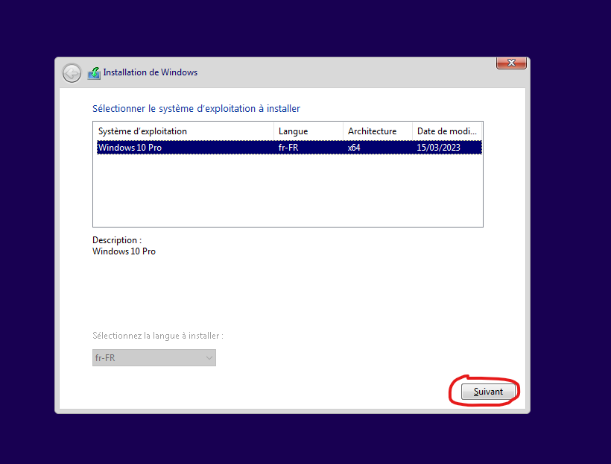Puis cliquez sur le bouton suivant

Une fois ceci fais il vous faudra attendre jusqu’à la fin de l’installation.

L’installation terminée, vous arriverez sur l’écran de connexion.

Connexion

Veuillez simplement entrer votre :

1. Nom d’utilisateur
2. 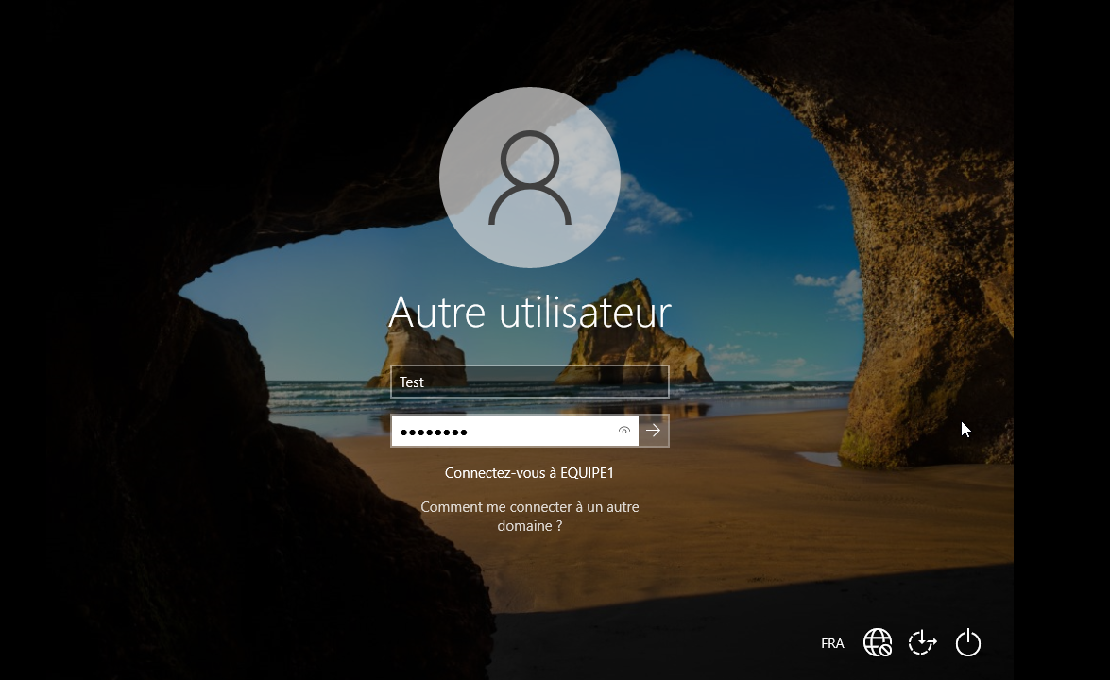Mot de passe

Ceci fait il vous faudra encore attendre quelque minute afin de pouvoir avoir accès à votre ordinateur